教师申请助教岗位操作说明（新系统）

网址：教学管理信息服务平台（http://zdbk.zju.edu.cn/）

一、申请教学班助教岗位
1.助教岗位——助教岗位设置申请
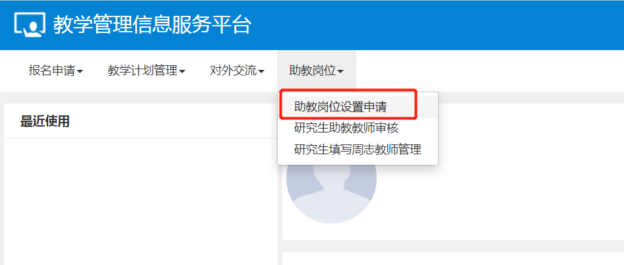
2.下拉列表勾选教学班——申请
注意：不同类别的多门课程需分开申请。
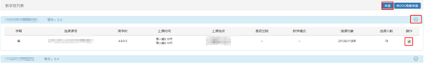
3.填写助教岗位相关内容

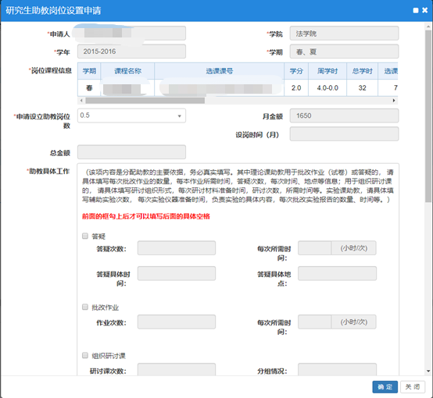
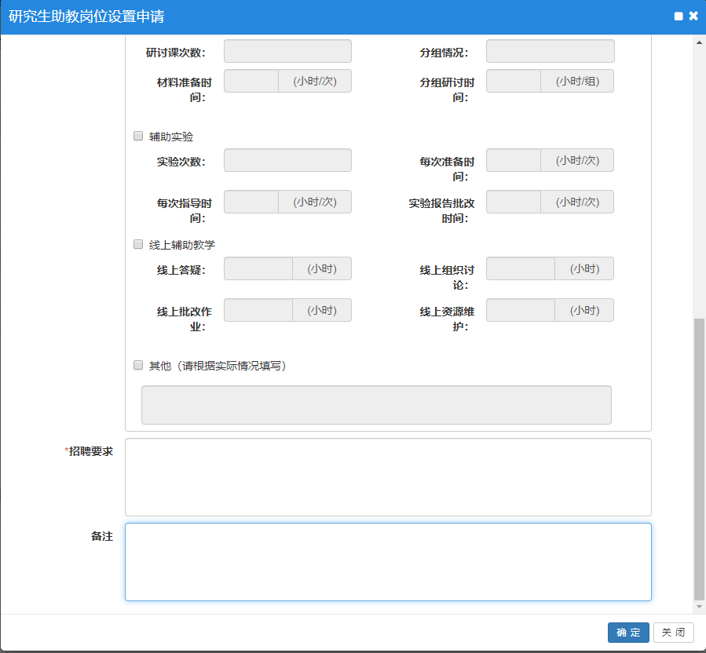

二、申请MOOC助教岗位
1.助教岗位——助教岗位设置申请

2.直接点击“MOOC助教申请”，不需要选择教学班
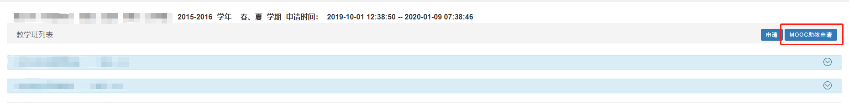
3.填写MOOC相关工作内容
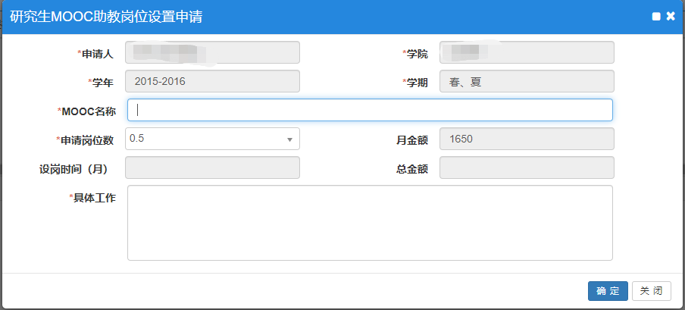

三、岗位申请及审核情况查看
教师在同一界面下可查看岗位申请及审核情况
